ZÁMĚR

B1902 – Nové rozvody TUV v učebnách a sociálních zařízeních celého objektu ZŠ, Přátelství čp. 160 v Litvínově – Janově

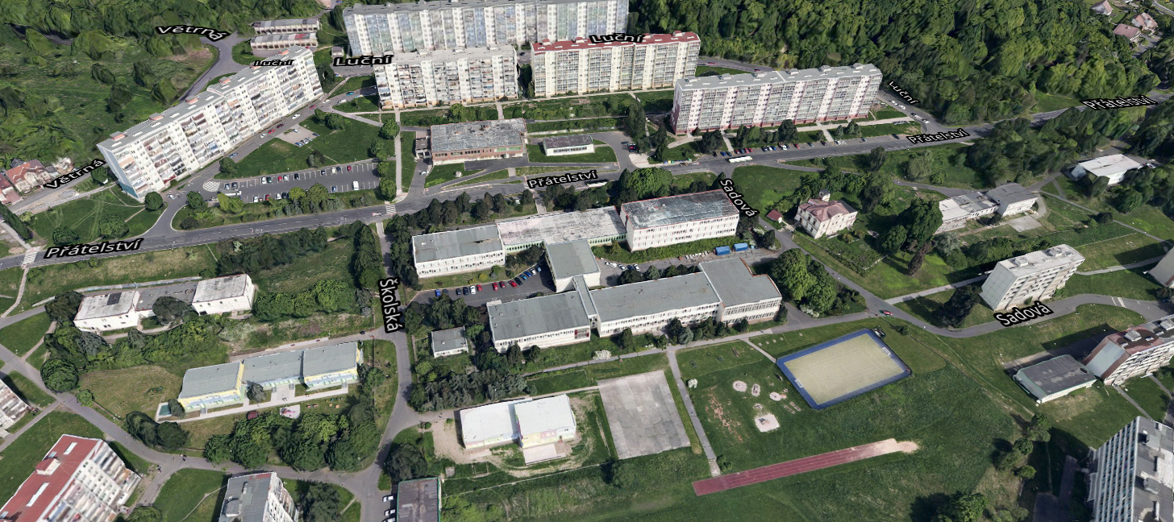
B
C
D
E
F
A

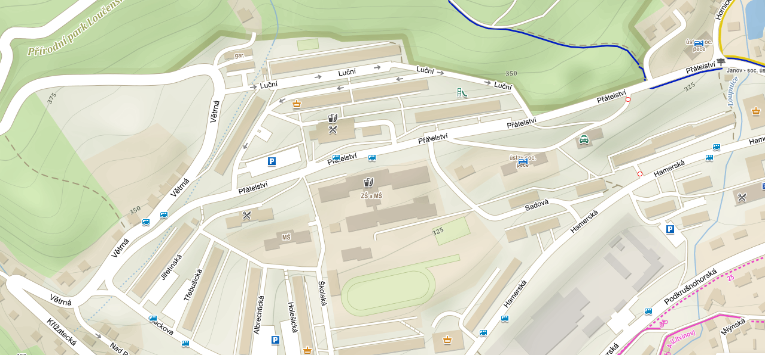

ZŠ Janov – ul. Přátelství č.p. 160, Litvínov - Janov

Schéma rozmístění a způsob užití jednotlivých Pavilonů ZŠ
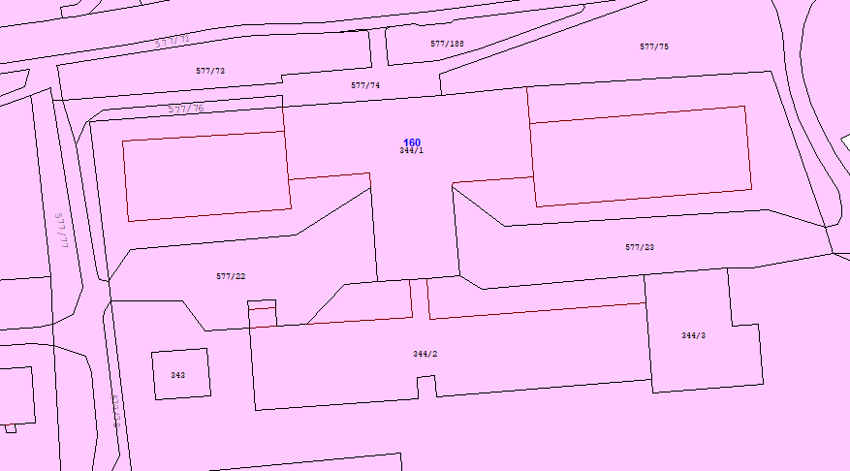
Pavilon B
(I. stupeň)
Pavilon D
(dílny, šatny, …)
Pavilon F
(tělocvična)
Pavilon E
(stravování)
Pavilon C
(II. stupeň)
Pavilon A
(vstup+šatny)
Poznámka: Celý areál ZŠ (5 objektů) jsou ve správě Města Litvínov (Odbor nakládání s majetkem)

Současný stav:
X Stávající areál ZŠ nemá na všech sociálních zařízeních a v učebnách (případně kabinetech) rozvody TUV. Tato skutečnost je v rozporu s platnou legislativou (§4a, odst. 1 a Přílohy č. 1, bodu 8 Vyhlášky č. 410/2005 Sb., ve znění pozdějších předpisů).
X Lokálně je situace provizorně řešena zásobníkem TUV a rozvodem na sociální zařízení (Pavilon B), ale ve větší části ZŠ rozvody a armatury ZTI chybí úplně.
X V suterénu Pavilonu F se nachází výměníková stanice společnosti Severočeská teplárenská a.s., která už v tuto chvíli dodává ZŠ teplo na ústřední vytápění a do stávajících rozvodů TUV (kapacitně je uzpůsobena na navýšení či uzpůsobení výkonnosti cirkulačního čerpadla).

Požadovaný stav:
- Zmapovat stávající stav rozvodů TUV a vypracovat prostorové rozmístění nových rozvodů ve všech pavilonech ZŠ, na sociální zařízení žáků i do učeben (případně kabinetů), s ohledem na současně platné právní předpisy.
- Navrhnout technické a materiálové řešení chybějících rozvodů TUV, s přihlédnutím na nejnovější technologické postupy.
- Vzhledem ke stáří objektu doporučujeme provést současně odborné zhodnocení technického stavu ležatých rozvodů TUV, popř. také SV, s návrhem na jejich opravu nebo obnovu, včetně doporučeného časového horizontu.
- Zajistit projednání s dotčenými subjekty a prověření povolovacího procesu pro následné zpracování samotné projektové dokumentace ve stupni DSP resp. DPS s detailním položkovým oceněním.

Stávající kapacita výměníkové stanice a možnosti rozšíření o nové výtoky teplé vody v jednotlivých Pavilonech ZŠ:

- výkon stávající technologie ohřevu TUV 150 kW
- objem akumulační nádoby 400 L
- běžný výkon za stávajícího provozu cca 30 kW
- max. odběrový extrém 70 kW
- hodinový odběr teplé vody standardně cca 200 L/h
- max. odběrový extrém 300 L/h
- stávající výměník ohřeje průtokem cca 2 m3/h

Poznámka:
Instalaci dalších výtokových míst do sociálních zařízení, učeben a případně kabinetů je technologie, dle provozovatele (Severočeská teplárenská, a.s.), schopna pokrýt. TUV potřebná v kuchyni ZŠ, na úklid budov a v některých místech je v podstatě využívána / odebírána již nyní.
Na základě zpracovaného a popsaného detailního stavu objektových rozvodů (materiál, stáří, dimenze) a rozsahu plánovaných délek nových rozvodů je potřeba zvážit dostatečnost výkonu stávajícího cirkulačního čerpadla. V případě, že projektant navrhující potrubí shledá výkon tohoto cirkulačního čerpadla jako nedostačující, jsou provozovatelé výměníkové stanice (Severočeská teplárenská, a.s.) schopni, po dohodě, nahradit ho jiným typem.

Podklady o stávajícím stavu:
- PD „Generální oprava ZŠ Janov“ (Inter Art Projekt, s.r.o., Žatecká 1899/25 – 434 01 Most)
SO 01 – objekt ZŠ – E.1.5 – Zdravotně technická instalace
- PD „Objekt ZŠ ul. Přátelství 160“ (SDP Litvínov, spol. s r.o., Chudeřínská 44, 436 03 Litvínov 3)
Oprava Pavilonu B

